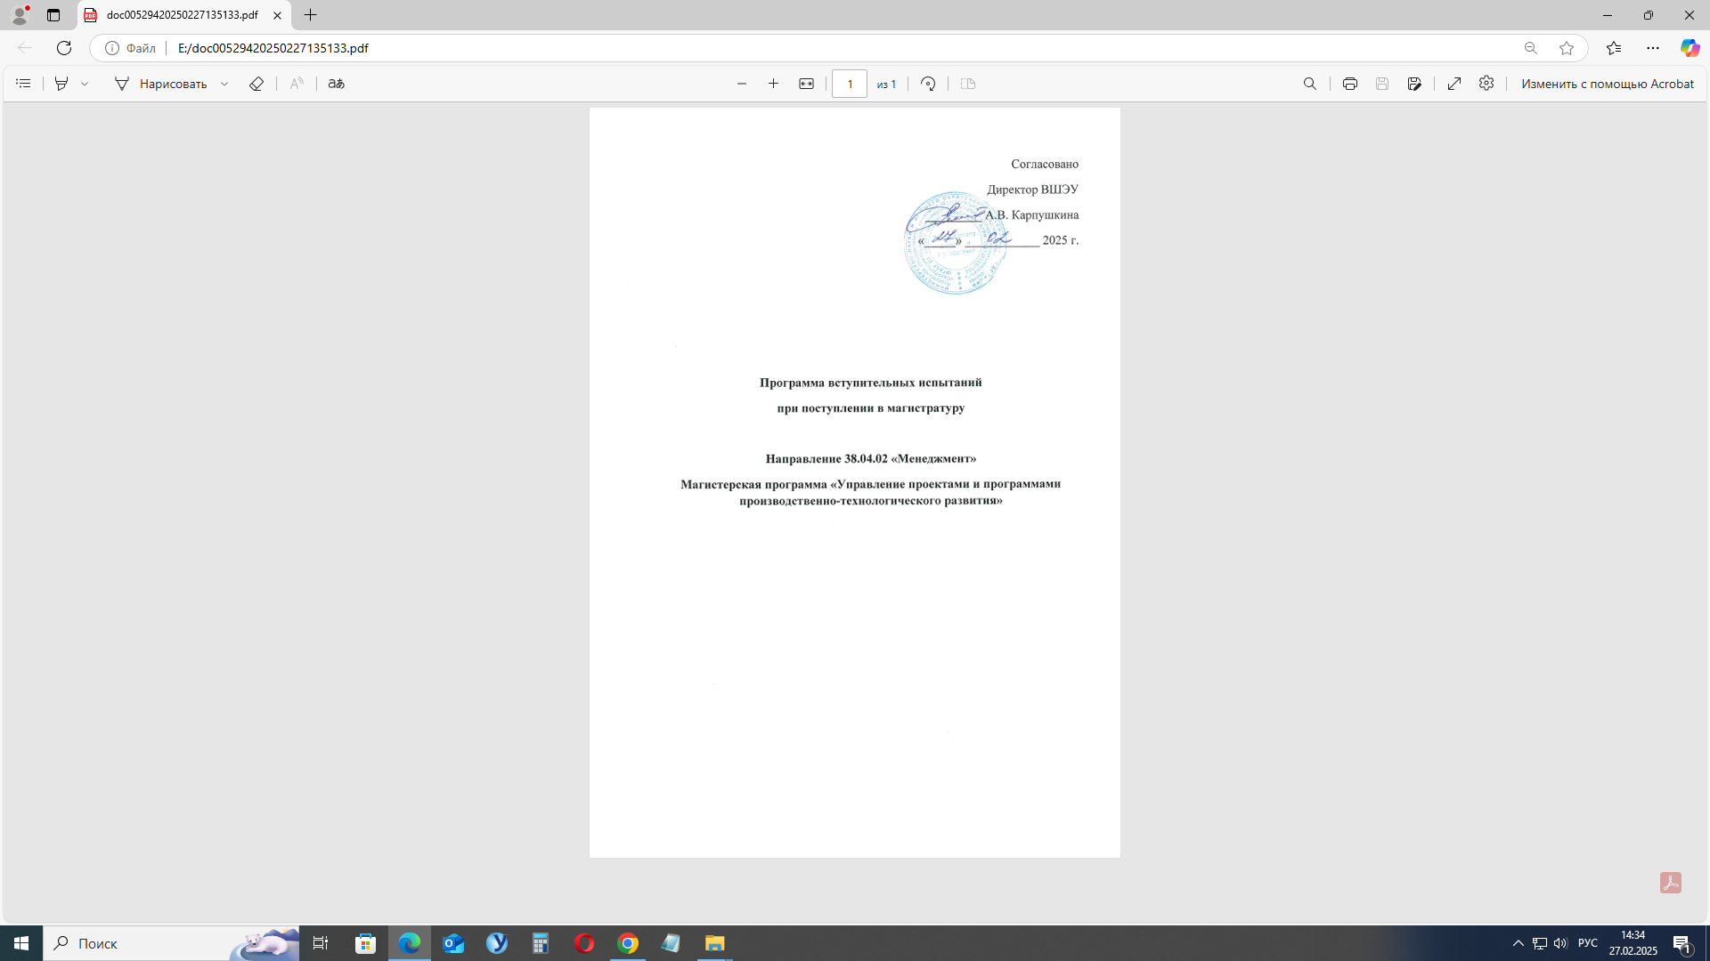

Программа вступительных испытаний  
при поступлении в магистратуру

Направление 38.04.02 «Менеджмент»

Магистерская программа  
«Управление проектами и программами производственно-технологического развития»

Выпускающая кафедра

Экономики промышленности и управления проектами

Форма и процедура проведения

Вступительные испытания проходят в виде тестирования.

**ВОПРОСЫ ДЛЯ ПОДГОТОВКИ**

1. Сущность и понятие менеджмента как науки, его место в системе научных знаний.
2. Цели и задачи менеджмента.
3. Функции менеджмента.
4. Методы управленческой деятельности и принципы их реализации.
5. Уровни управления и основные роли, выполняемые современным менеджером.
6. Развитие науки менеджмента. Школа научного управления Ф. Тейлора.
7. Развитие науки менеджмента. Школа административного управления А. Файоля.
8. Развитие науки менеджмента. Школа человеческих отношений и поведенческих наук (Э.Мэйо, М. Фоллет и др.).
9. Развитие науки менеджмента. Количественная школа менеджмента.
10. Развитие науки менеджмента. Подходы: процессный, системный, ситуационный. Практика использования теоретических подходов в менеджменте.
11. Команда проекта: формирование, управление, подходы

Рекомендуемая литература:

1. Мескон, М. Основы менеджмента. Пер. с англ. Академия нар. Хоз-ва при Правительстве РФ; М. Мескон, М. Албберт, Ф. Хедоури. – М.: Дело, 2000 – 701 с.
2. Виханский, О.С. Менеджмент учебник для вузов по экономическим специальностям Текст О.С. Виханский, А.И. Наумов. – 3-е изд. –М.: Гардарики, 1999. -527с.
3. Кабушкин, Н. И. Основы менеджмента Текст учеб. пособие по специальности "Менеджмент орг." Н. И. Кабушкин. - 8-е изд., стер. - М.: Новое знание, 2005. - 335 с.
4. Веснин, В. Р. Основы менеджмента. - 3-е изд., перераб. и доп. - М.: Институт международного права и экономики им. А. С. Гри, 1999.
5. Пилипенко, Н. Н. Основы менеджмента Учеб. пособие Н. Н. Пилипенко, Е. Л. Татарский. - М.: Дашков и К, 2007. - 141 с.
6. Валишин, Е. Н., Лидерство и управление проектной командой : учебник / Е. Н. Валишин, И. А. Иванова, В. Н. Пуляева. — Москва : КноРус, 2022. — 184 с. — ISBN 978-5-406-09469-3. — URL: https://book.ru/book/943130